CET考试网上报名缴费操作说明
- 对象:
1、报考CET4、CET6的在校本科生
2、毕业两年内报考CET4的已毕业本科生
- 操作说明：
1、在校本科生CET4/6报名：
登录个人信息门户，进入【教学服务】—— 【CET考试报名】。
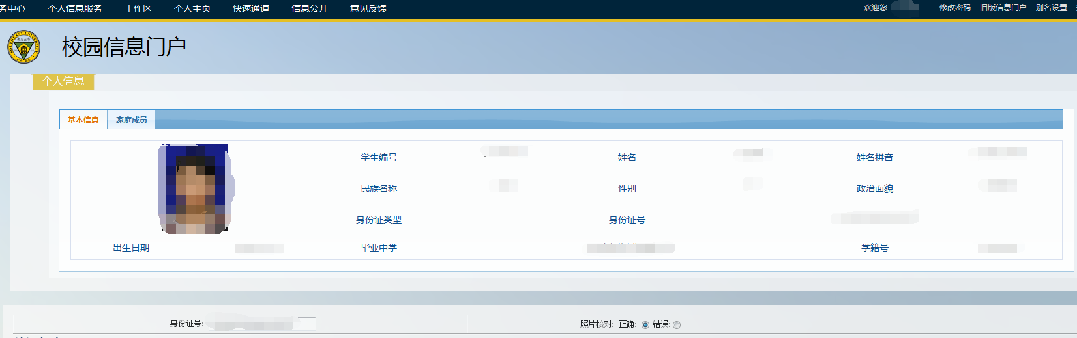
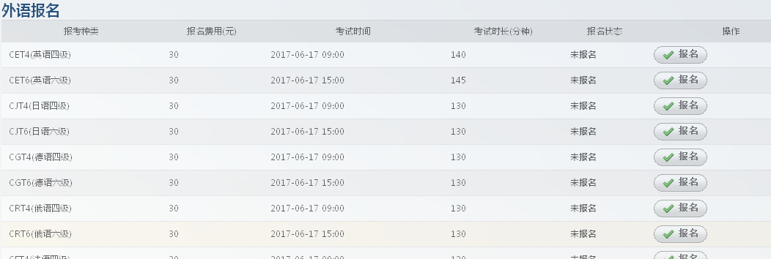
核对个人信息，选择需要报名的语种，点击“报名”按钮。
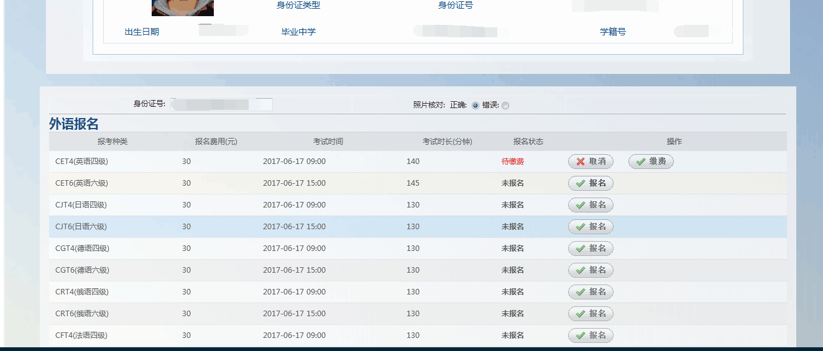
报名后，报名状态显示“待缴费”，再点击“缴费”按钮，进入东南大学网上支付平台，按照提示选择合适的支付方式完成支付。一旦完成支付缴费，不得取消报名。
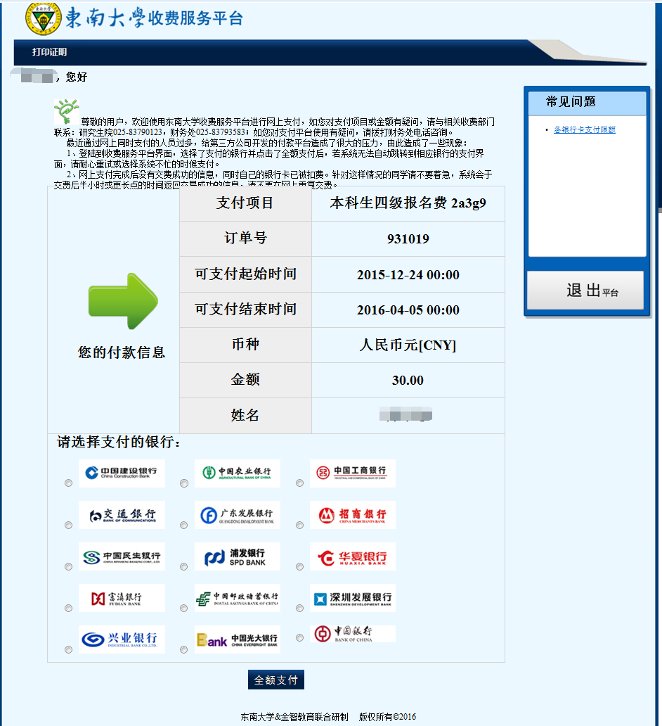
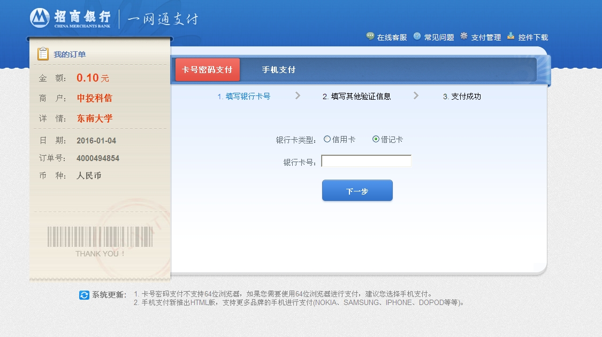
支付完成以后再次点击“缴费”按钮出现如下图所示提示，即可确认报名缴费完成。
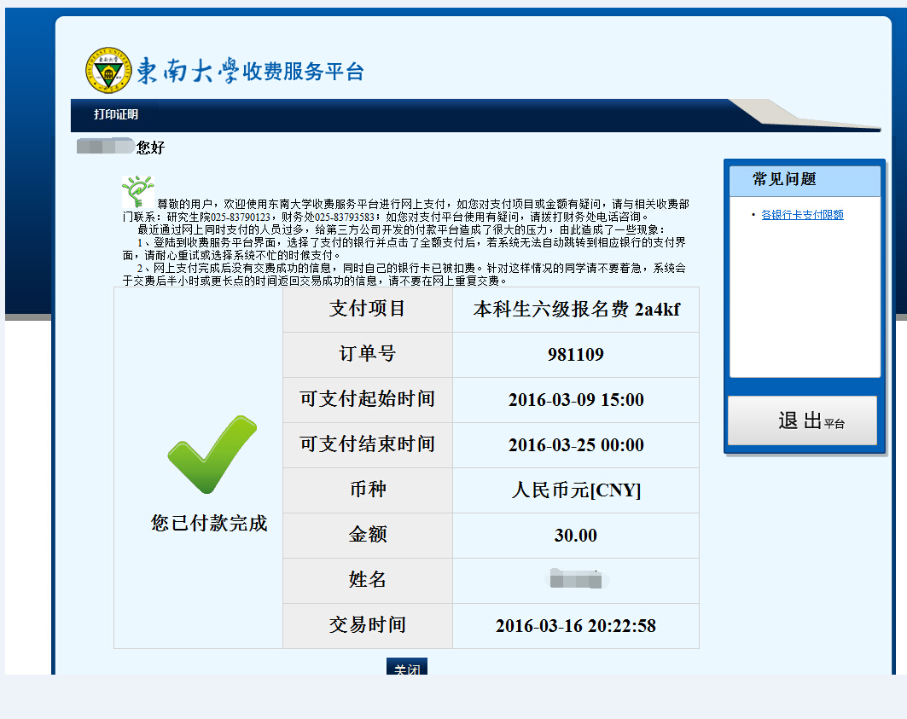
2、已毕业本科生CET4报名：
已毕业两年内本科生如需报考CET4，请在规定报名时间内携带相关证件到四牌楼教务办进行报名，报名完成后，自行登录东南大学收费管理系统http://payment.seu.edu.cn/pay.html ，使用支付码（ 支付码：身份证号+ 20171）完成报名缴费。


【友情提醒】
本次CET报名采用网上缴费的形式，如报名中出现问题不要着急，请及时与教务科联系、咨询。
九龙湖：教五楼101（电话：52090218、52090226）
四牌楼：老图书馆110室（电话：83794380）

